**Sơ đồ DFD phân rã mức 1 của 10.0_chức năng bán hàng:**

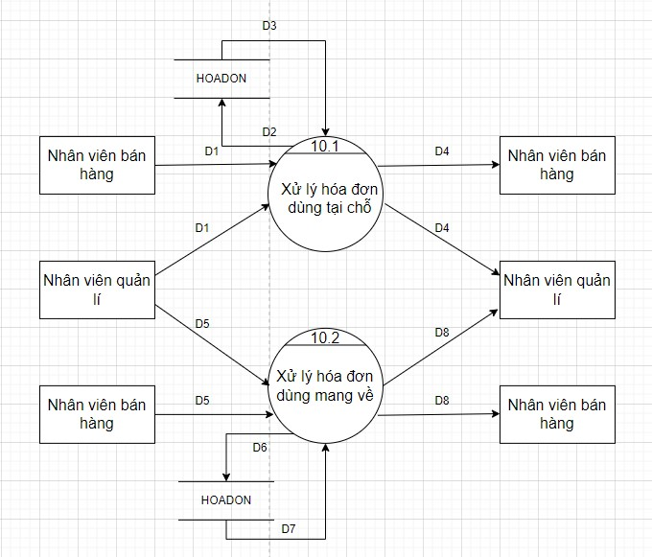

**Chú thích:**

D1: Yêu cầu lập hóa đơn cho khách dùng tại chỗ.

D2: Dữ liệu hóa đơn loại dùng tại chỗ.

D3: D2

D4: Hóa đơn cho khách dùng tại chỗ đã thanh toán.

D5: Yêu cầu lập hóa đơn cho khách dùng mang về

D6: Dữ liệu hóa đơn loại dùng mang về.

D7: D6

D8: Hóa đơn cho khách dùng mang về đã thanh toán.